STIMAȚI CONCETĂȚENI,

Bucuria Învierii Domnului să vă aducă în suflet linişte, pace şi fericirea de a petrece aceste clipe magice alături de cei dragi.

HRISTOS A ÎNVIAT!

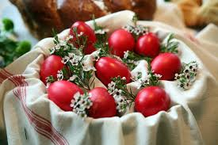

PRIMARUL, VICEPRIMARUL COMUNEI SÎNTANDREI

CONSILIUL LOCAL AL COMUNEI SÎNTANDREI

